
Об утверждении схемы и порядка перевозки в общеобразовательные школы детей, проживающих в отдаленных населенных пунктах Байзакского района
Утративший силу
Постановление акимата Байзакского района Жамбылской области от 12 августа 2015 года № 454. Зарегистрировано Департаментом юстиции Жамбылской области 18 сентября 2015 года № 2766. Утратило силу постановлением акимата Байзакского района Жамбылской области от 01 апреля 2016 года № 151
Примечание РЦПИ.
В тексте документа сохранена пунктуация и орфография оригинала.
Сноска. Утратило силу постановлением акимата Байзакского района Жамбылской области от 01.04.2016 № 151.
В соответствии статьи 31 Закона Республики Казахстан от 23 января 2001 года "О местном государственном управлении и самоуправлении в Республике Казахстан", пункта 3-1 части 3 статьи 14 Закона Республики Казахстан от 4 июля 2003 года "Об автомобильном транспорте" и постановление Правительства Республики Казахстан от 2 июля 2011 года № 767 "об утверждении Правила перевозок пассажиров и багажа автомобильным транспортом" акимат Байзакского района ПОСТАНОВЛЯЕТ:
Утвердить схему и порядок перевозки в общеобразовательные школы детей, проживающих в отдаленных населенных пунктах Байзакского района согласно приложению 1–13.
Контроль за исполнением настоящего постановления возложить на заместителя акима района Кенжебаева Сагындыка Жумагуловича.
Настоящее постановление вступает в силу с момента государственной регистрации в органах юстиции и вводится в действие по истечении десяти календарных дней со дня его первого официального опубликования.
Аким района | М. Шукеев

Приложение 1 к постановлению
акимата Байзакского района
от "12" августа 2015 года № 454
Схема перевозки детей в общеобразовтельную среднюю школу имени Н. Кикбаева села Сарыкемер

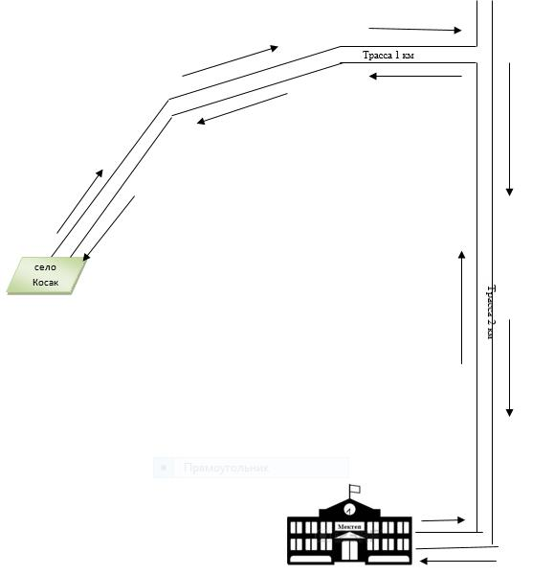

Условные обозначения:

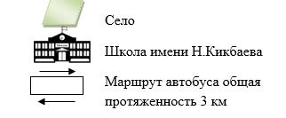

Приложение 2 к постановлению
акимата Байзакского района
от "12" августа 2015 года № 454
Схема перевозки детей в общеобразовтельную среднюю школу имени Жамбыла села Жетибай

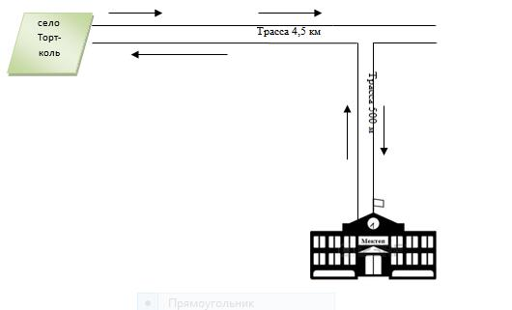

Условные обозначения:

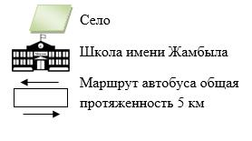

Приложение 3 к постановлению
акимата Байзакского района
от "12" августа 2015 года № 454
Схема перевозки детей в общеобразовтельную среднюю школу имени Туймекент села Туймекент

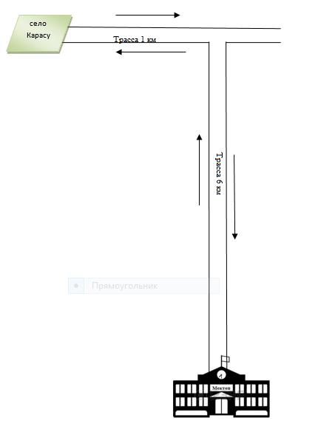

Условные обозначения:

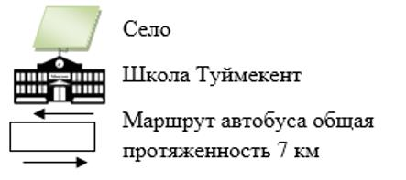

Приложение 4 к постановлению
акимата Байзакского района
от "12" августа 2015 года № 454
Схема перевозки детей в общеобразовтельную среднюю школу имени Амангельди села Кокбастау

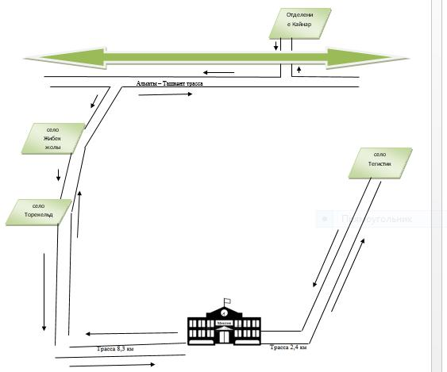

Условные обозначения:

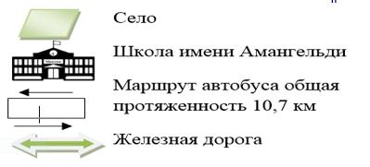

Приложение 5 к постановлению
акимата Байзакского района
от "12" августа 2015 года № 454
Схема перевозки детей в общеобразовтельную среднюю школу Коктал села Коктал

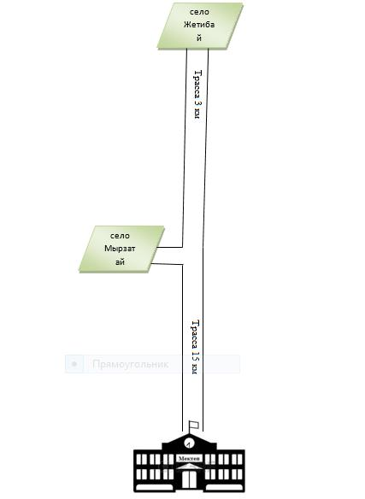

Условные обозначения:

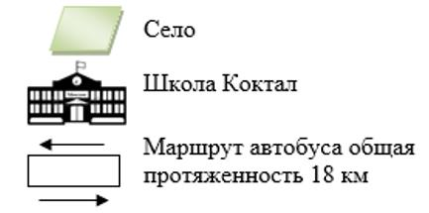

Приложение 6 к постановлению
акимата Байзакского района
от "12" августа 2015 года № 454
Схема перевозки детей в общеобразовтельную среднюю школу имени С. Абланова села Байзак

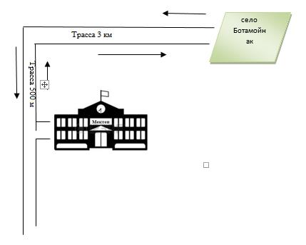

Условные обозначения:

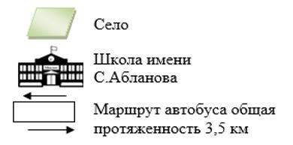

Приложение 7 к постановлению
акимата Байзакского района
от "12" августа 2015 года № 454
Схема перевозки детей в общеобразовтельную среднюю школу имени Чапаева села Тигистик

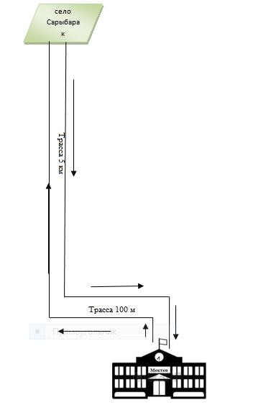

Условные обозначения:

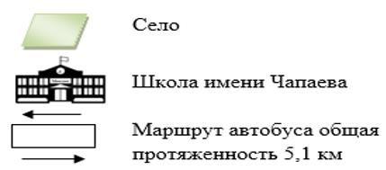

Приложение 8 к постановлению
акимата Байзакского района
от "12" августа 2015 года № 454
Схема перевозки детей в общеобразовтельную среднюю школу имени Сарыкемер села Сарыкемер

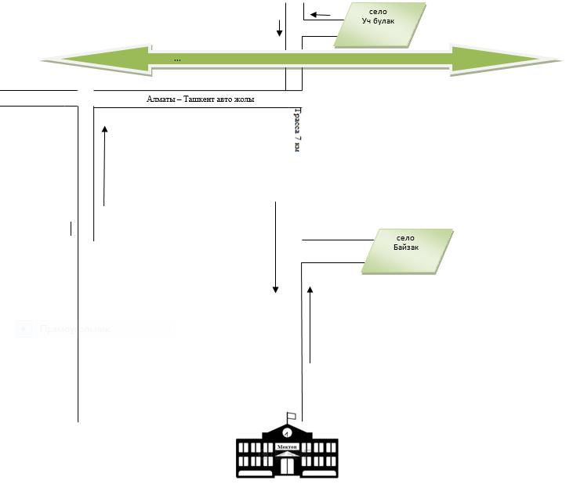

Условные обозначения:

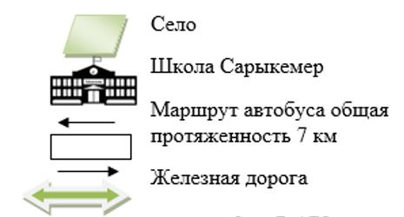

Приложение 9 к постановлению
акимата Байзакского района
от "12" августа 2015 года № 454
Схема перевозки детей в общеобразовтельную среднюю школу имени Абая села Абай

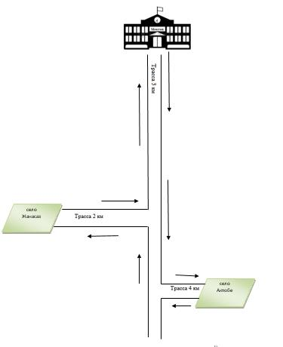

Условные обозначения:

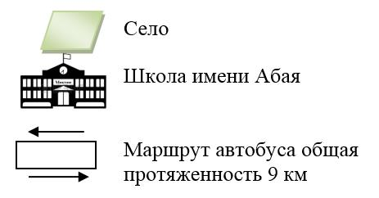

Приложение 10 к
постановлению
акимата Байзакского района
от "12" августа 2015 года № 454
Схема перевозки детей в общеобразовтельную среднюю школу Мырзатай села Мырзатай

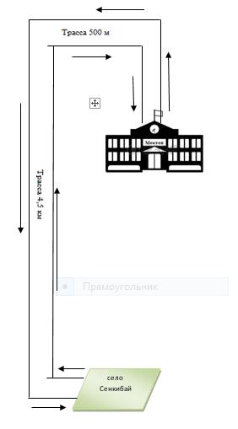

Условные обозначения:

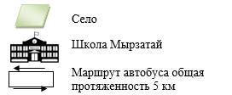

Приложение 11 к
постановлению
акимата Байзакского района
от "12" августа 2015 года № 454
Схема перевозки детей в общеобразовтельную среднюю школу Бериккара села Аймантобе

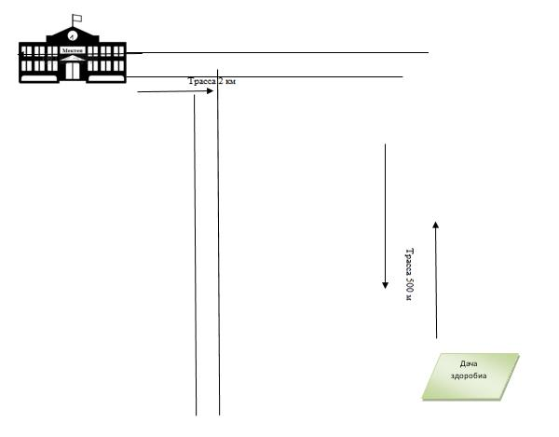

Условные обозначения:

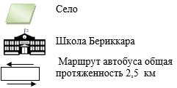

Приложение 12 к
постановлению
акимата Байзакского района
от "12" августа 2015 года № 454
Схема перевозки детей в общеобразовтельную среднюю школу имени Н. Акшабаева села Кызыл жулдыз

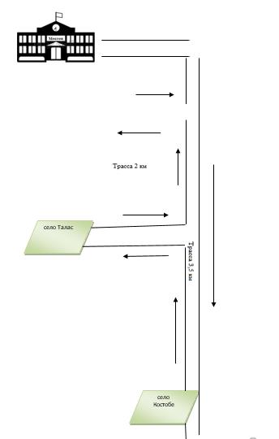

Условные обозначения:

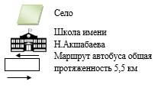

Приложение 13 к
постановлению
акимата Байзакского района
от "12" августа 2015 года № 454
Порядок перевозки в общеобразовательные школы детей, проживающих в отдаленных населенных пунктах
1. Общие положения
Настоящий Порядок перевозки в общеобразовательные школы детей, проживающих в отдаленных населенных пунктах Байзакского района (далее – Порядок) разработан в соответствии со статьей 6 Закона Республики Казахстан от 23 января 2001 года "О местном государственном управлении и самоуправлении в Республике Казахстан" и статьей 14 Закона Республики Казахстан от 4 июля 2003 года "Об автомобильном транспорте".
2. Требования, предъявляемые к перевозчикам и автотранспортным средствам в части обеспечения безопасности перевозок
2. Перевозки детей осуществляются специальными автобусами оборудованными в соответствии требования законодательство Республики Казахстане.
3. Перевозки детей могут быть организованы, если:
пропускная способность автомобильных дорог позволяет осуществлять регулярное движение автобусов;
состояние автомобильных дорог и их обустройство соответствуют требованиям безопасности дорожного движения.
4. Для перевозки детей допускаются водители:
1) в возрасте не менее двадцати пяти лет, имеющие водительское удостоверение соответствующей категории и стаж работы водителем не менее пяти лет;
2) имеющие непрерывный стаж работы в качестве водителя автобуса не менее трех последних лет;
5. В автобусах не допускается перевозка груза, в том числе багажа, вне багажного отделения.
6. Массовые перевозки организованных групп детей и перевозки организованных групп детей на дальние расстояния выполняются перевозчиком только при условии сопровождения детей преподавателями или специально назначенными взрослыми (один взрослый не более чем на 15 детей).
7. Перевозчик, обеспечивающий перевозку организованных групп детей, организовывает работу водителей в соответствии с требованиями Правил организации труда и отдыха водителей, а также с применением тахографов и с учетом следующих условий:
по маршрутам продолжительностью до 12 часов с одним водителем, свыше 12 часов с двумя водителями;
по маршрутам продолжительностью более 16 часов с учетом обеспечения условий для полноценного отдыха (в гостиницах, кемпингах и т.п.) водителей и пассажиров не менее 8 часов.
8. Перевозки детей автомобильным транспортом (кроме экскурсионных и туристических) осуществляются при нахождении в пути не более 4 часов и в случаях, когда невозможно организовать доставку детей другим видом транспорта.
9. По требованию заказчика перевозчик, осуществляющий разовую перевозку детей в пригородную зону или в междугородном сообщении, предъявляет автобус накануне поездки в подразделения дорожной полиции для внеочередной проверки технического состояния.
3. Требования к автотранспортным средствам
10. К перевозкам детей допускаются автотранспортные средства, прошедшие технический осмотр в соответствии с законодательством Республики Казахстан. При этом конструкция и техническое состояние автобусов должны соответствовать требованиям соответствующих стандартов.
Автобусы, предназначенные для перевозки детей имеют не менее двух дверей и оборудованы:
1) квадратными опознавательными знаками "Перевозка детей", которые должны быть установлены спереди и сзади автобуса;
2) проблесковым маячком желтого цвета;
3) двумя легкосъемными огнетушителями емкостью не менее двух литров каждый (один - в кабине водителя, другой - в пассажирском салоне автобуса);
4) двумя аптечками первой помощи (автомобильными);
5) двумя противооткатными упорами;
6) знаком аварийной остановки;
7) при следовании в колонне - информационной табличкой, с указанием места автобуса в колонне, которая устанавливается на лобовом стекле автобуса справа по ходу движения;
8) иметь санитарный паспорт.
11. Автобусы, используемые для перевозок детей, должны иметь:
двери пассажирского салона и аварийные люки, открывающиеся и закрывающиеся без каких-либо помех. Двери не должны иметь острых или далеко отстоящих от их поверхности выступов;
крышу, аварийные люки и окна, которые в закрытом состоянии полностью предотвращают попадание атмосферных осадков в кабину водителя и пассажирский салон;
прочно закрепленные поручни и сидения; чистые и без порывов обшивки сидений и спинок кресел для пассажиров; ровные, без выступающих или незакрепленных деталей, подножки и пол салона. Покрытие пола салона должно быть выполнено из сплошного материала без порывов;
прозрачные стекла окон, очищенные от пыли, грязи, краски и иных предметов, снижающих видимость через них. Каждый оконный проем не должен закрываться информационными или рекламными материалами более чем на 30 %;
пассажирский салон, отапливаемый в холодное и вентилируемый в жаркое время года, не загроможденный инструментом и запасными частями.
12. Влажная уборка салонов автобусов и микроавтобусов, используемых при регулярных автомобильных перевозках пассажиров и багажа, проводится не менее одного раза в смену и по мере загрязнения.
13. Наружная мойка кузова проводится после окончания смены.
4. Поредок перевозок детей
14. Перевозка детей осуществляется автобусами, имеющими не менее двух дверей, техническое состояние которых отвечает требованиям, установленным Правилами перевозок пассажиров и багажа автомобильным транспортом.
15. При организации перевозок в учебные заведения перевозчик совместно с местными исполнительными органами и администрацией учебных заведений, определяют маршруты и рациональные места посадки и высадки детей.
16. Площадки, отводимые для ожидающих автобус детей, должны быть достаточно большими, чтобы не допускать выхода детей на проезжую часть. Площадки имеют благоустроенные подходы и располагаются отдельно от остановочных пунктов маршрутов регулярных автомобильных перевозок пассажиров и багажа.
17. Заказчик перевозок детей в учебные заведения регулярно (не реже одного раза в месяц) проверяет состояние мест посадки и высадки детей.
18. Если перевозки детей осуществляются в темное время суток, то площадки должны иметь искусственное освещение.
19. В осенне-зимний период времени площадки должны очищаться от снега, льда, грязи.
20. Перевозка групп детей автобусами в период с 22.00 до 06.00 часов, а также в условиях недостаточной видимости (туман, снегопад, дождь и др.) запрещается. В период суток с 22.00 до 06.00 часов в порядке исключения допускается перевозка детей к железнодорожным вокзалам и аэропортам и от них, а также при задержках в пути до ближайшего места отдыха (ночлега).
При неблагоприятных изменениях дорожных или метеорологических условий, создающих угрозу безопасности перевозок, в случаях, предусмотренных действующими нормативными документами о временном прекращении движения автобусов, перевозчик отменяет рейс и немедленно проинформирует об этом заказчика.
21. Расписание движения автобусов согласовывается перевозчиком и заказчиком.
При неблагоприятных изменениях дорожных условий, при иных обстоятельствах (ограничение движения, появление временных препятствий, при которых водитель не может ехать в соответствии с расписанием не повышая скорости), расписание корректируется в сторону снижения скорости (увеличения времени движения). Об изменении расписания перевозчик оповещает заказчика, который принимает меры по своевременному оповещению детей.
22. При подготовке к массовым перевозкам детей и перевозке детей на дальние расстояния перевозчик совместно с заказчиком проверяет наличие площадки для стоянки автобусов в пункте сбора детей и в пункте прибытия; наличие посадочной площадки. Места посадки и высадки располагаются на расстоянии не менее от места стоянки автобуса.
23. На каждый автобус, осуществляющий перевозку детей, заказчик назначает ответственных лиц из числа сотрудников организации - заказчика или родителей, которые сопровождают детей до места их назначения (при осуществлении регулярных перевозок детей в школу, иные учебные заведения допускается назначать ответственными учащихся старших классов (16 и более лет), прошедших специальный инструктаж для сопровождающих).
24. Водителю автобуса при перевозке детей запрещается:
1) следовать со скоростью более в час;
2) изменять маршрут следования;
3) перевозить в салоне автобуса, в котором находятся дети, любой груз, багаж или инвентарь, кроме ручной клади и личных вещей детей;
4) выходить из салона автобуса при наличии детей в автобусе, в том числе при посадке и высадке детей;
5) при следовании в автомобильной колонне производить обгон впереди идущего автобуса;
6) осуществлять движение автобуса задним ходом;
7) покидать свое место или оставлять транспортное средство, если им не приняты меры, исключающие самопроизвольное движение транспортного средства или использование его в отсутствие водителя.

© 2012. РГП на ПХВ «Институт законодательства и правовой информации Республики Казахстан» Министерства юстиции Республики Казахстан

